« Les Explorateurs en Herbe »

Espace Jardiné de Roquevignon

Chemin des Clairettes

06130 Grasse

*Notre centre de loisirs accueille les enfants entre 6 et 12 ans tous les mercredis et pendant les vacances scolaires dans un environnement forestier, loin de l’agitation urbaine et en plein air.*

***Notre objectif est de susciter la passion des sciences****par une approche expérimentale et le développement de projets en petits groupes.*

***Les activités proposées stimulent le plaisir de la découverte,****l’observation à l’aide de matériel spécifique, la manipulation, le jeu, tout ceci par des approches scientifiques et ludiques.*

**FONCTIONEMENT DU CENTRE DE LOISIRS**

**Effectif** : 40 enfants maximum

**Encadrement** : 1 directeur et 2 à 4 animateurs

**Jours d’ouvertures** : mercredis et vacances scolaires

**Fermetures :** jours fériés, vacances de Noël, forte pluie, orage ou vent fort

**Horaires** : accueil à l’Espace Jardiné de Roquevignon de 8h à 9h20, fermeture du centre à 17h30 avec un accueil échelonné des parents entre à partir de 16h20.

**Conditions d’accueil** : Les activités se déroulent essentiellement dans l’enceinte de l’Espace Jardiné. Le site est équipé de deux abris, d’un potager, d’une mare pédagogique, d’un composteur et de plusieurs espaces de jeux. Notre centre n’assure pas les repas du midi, les parents doivent prévoir un pique-nique et d’un goûter.

**Prix** : Les participations journalières sont définies selon votre quotient familial et varient entre 3 euros et 18 euros, pour les parents qui habitent ou travaillent à Grasse. Le tarif est de 28 euros pour les non Grassois.

Une adhésion à l’association de 20 euros par enfant ou 35 euros par famille sera demandée chaque année.

**Demande d’inscription**: Par mail uniquement à **alsh-grasse@planete-sciences.org**

Ouvertures des inscriptions :

* Le 2 septembre pour les vacances de la Toussaint
* Le 2 décembre pour les vacances de février
* Le 2 mars pour les vacances de Printemps
* Le 2 avril pour les vacances d’été
* Le 2 mai pour les mercredis de la rentrée

**Pièces à fournir :**

☐ Fiche individuelle d‘inscription complétée et signée accompagné des justificatifs (Caf ou avis d’imposition et attestation employeur pour les non-grassois travaillant à Grasse)

☐ Fiche Sanitaire de Liaison complétée et signée précisant s’il y a un régime spécifique ou un handicap, accompagnée des photocopies des pages de vaccinations du carnet de santé de l’enfant et du PAI si besoin

☐ Autorisation de droit à l’image signée

☐ Règlement intérieur signé

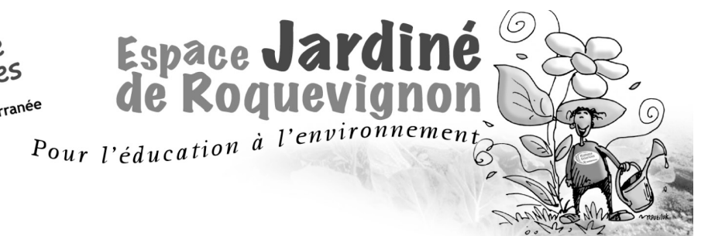



**Pour se rendre au centre de loisirs**

**à l’espace jardiné de Roquevignon**

A partir de Grasse, prendre le Boulevard du Jeu de Ballon, puis à gauche la route de Digne. Après la sortie de Grasse, prendre l’avenue Nicolas Copernic en direction de Cabris. Puis environ à 200 m, prendre à gauche le chemin des Pins en direction du Cercle canin. Se garer 100 m plus bas sur la droite au niveau du portail vert. L’entrée de l’Espace jardiné se trouve 20 m après le portail.

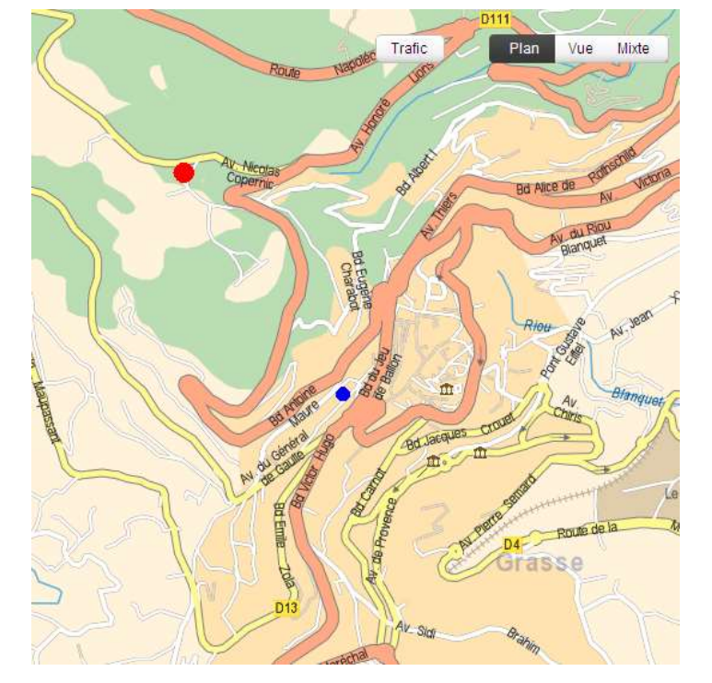

Espace jardiné de Roquevignon - chemin de Clairette 06130 Grasse

Siège social - 11 rue Sans Peur 06130 Grasse